☞ IMPRIMEZ BON DE COMMANDE (ou sur papier libre)

WWW.TROTTI-SHOP.COM

Tel/Fax: 04.42.96.94.06

Photo  (non contractuelle) | Modèle | Quantité | Couleur  Ou  Taille | Total
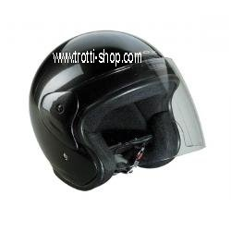 | CASQUE NOX  N 613 NOIR  65 EUR TTC  (Au lieu de 90 EUR)
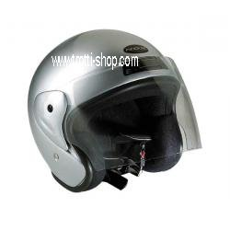 | CASQUE NOX  N 613 GRIS  65 EUR TTC  (Au lieu de 90 EUR)
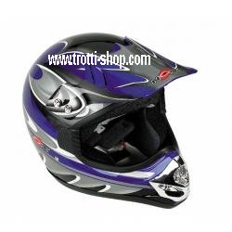 | CASQUE NOX  N 625 Bleu  90 EUR TTC  (Au lieu de 129 EUR
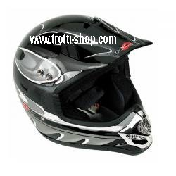 | CASQUE NOX  N 625 Noir  90 EUR TTC  (Au lieu de 129 EUR)
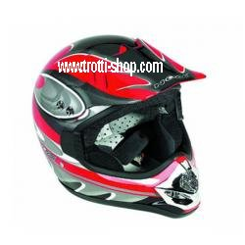 | CASQUE NOX  N 625 Rouge  90 EUR TTC  (Au lieu de 129 EUR)
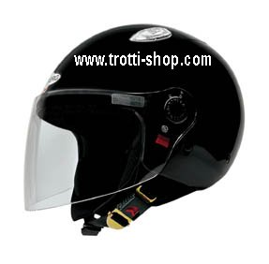 | CASQUE CABERG  RIVIERA NOIR  80 EUR TTC  (Au lieu de 115 EUR)
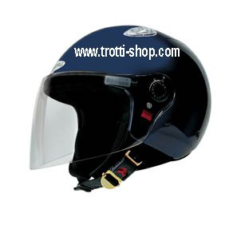 | CASQUE CABERG  RIVIERA BLEU  80 EUR TTC  (Au lieu de 115 EUR)
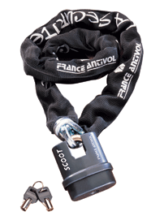 | CHAINE ANTIVOL SCOOT R300  59 EUR TTC  (Au lieu de 79 EUR)
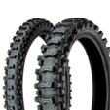 | 1 JEU PNEUS MICHELIN STARCROSS MS2  AV (2.50x12) + AR (3.00x12)  99 EUR TTC  (Au lieu de 150 EUR)
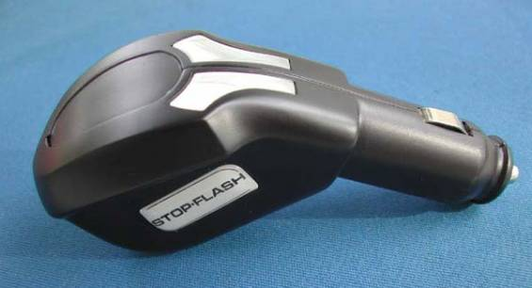 | STOP FLASH  CDR-2006A  99 EUR TTC  (Au lieu de 199 EUR)
 | STOP FLASH  CDR-2004S  149 EUR TTC  (Au lieu de 299 EUR)
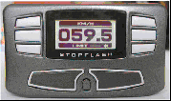 | STOP FLASH  CDR-2006S  179 EUR TTC  (Au lieu de 329 EUR)
□ Paiement par chèque à la commande  RAJOUTEZ + 10 EUR DE PARTICIPATION AUX FRAIS DE PORT ET D’EMBALLAGE PAR PRODUIT ACCESSOIRE COMMANDE. Casque NOX, RIVIERA, Chaîne Antivol Scoot R300, et Train Pneus AV+AR Michelin Starcross.  OU  RAJOUTEZ + 35 EUR DE PARTICIPATION AUX FRAIS DE PORT ET D’EMBALLAGE POUR PRODUITS : STOP FLASH (CDR-2006A).  OU  RAJOUTEZ + 50 EUR DE PARTICIPATION AUX FRAIS DE PORT ET D’EMBALLAGE POUR PRODUITS : STOP FLASH (CDR-2006S + CDR-2004S).  □ Paiement par Contre Remboursement  SANS AUCUN SUPPLEMENT |  |  |  | +
Total de la commande : =

BON DE COMMANDE (Suite et fin)

Adresse de facturation :

Nom : __________________ Prénom : _________________

Adresse : _________________________________________

Code Postal :_____________ Ville : ____________________

Tel : ____________________ Portable : ________________

E-mail : __________________

Adresse de livraison (si différente de l’adresse de facturation) :

Nom : _____________________ Prénom : __________________

Adresse : _____________________________________________

Code Postal :________________ Ville : _____________________

Tel : ______________________ Portable :___________________

E-mail : ____________________

Adresse de commande :

Sarl New Start

(TROTTI-SHOP)

66 Allée des frangipaniers - 83220 Le Pradet

Paiement par chèque à la commande à l’ordre de «Sarl New Start»

